Fly-in: Очарование Намибии

Даты тура: до 31.12.2025
Страна: Намибия
Маршрут: Соссусфлей – Дамараленд – парк Этоша
Стоимость тура: от 11280 $

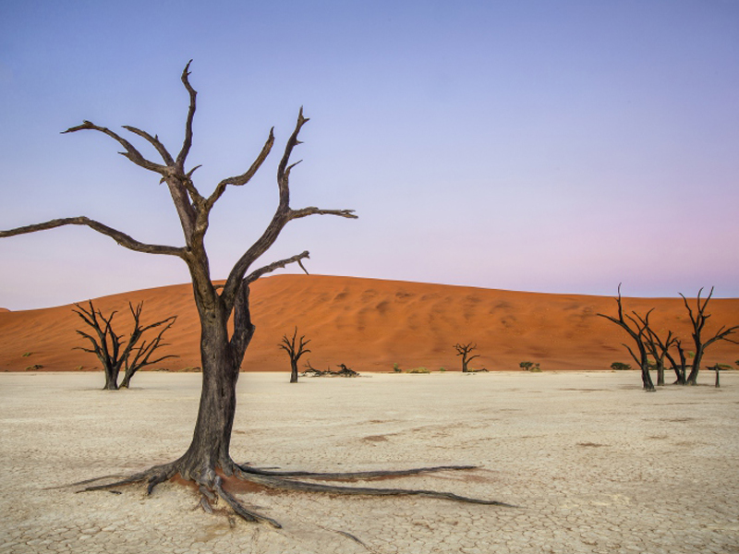

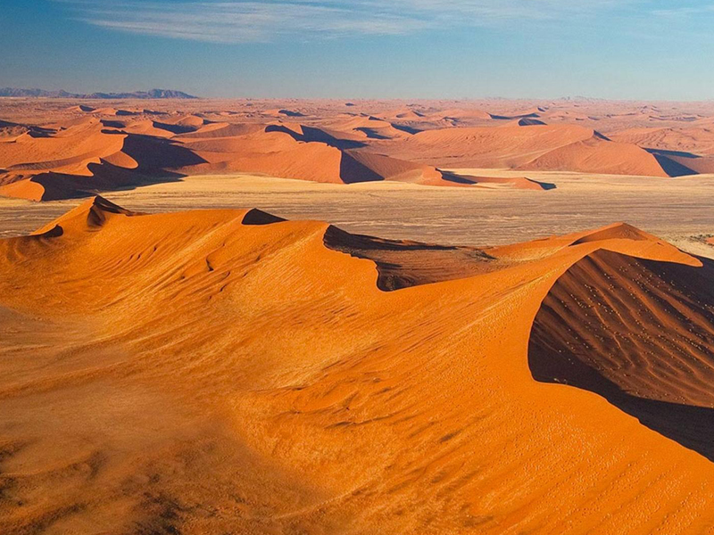

Описание тура
День 1: Прилет в Виндхук. Перелет в Соссусфлей.
Прилет в Виндхук. Встреча в аэропорту с нашим представителем.
Частный (чартерный) перелет в Соссусфлей (1 час 10 минут) – страну прекрасных монументальных дюн.
Естественный заповедник, древнейшей пустыни Намиб (80 млн. лет) с самыми высокими в мире песчаными дюнами, достигающими 350м, простирающимися до самого горизонта.
Трансфер и размещение в лодже.
Проживание: Wilderness Little Kulala
Питание: Все включено

День 2: Тур в дюны Соссусфлея.
Ранняя поездка в дюны пустыни Намиб.
Выезд в Соссусфлей - место уникальных пейзажей, флоры и фауны. Ваш маршрут пройдет вдоль русла пересохшей реки Цаучаб, которое петляет среди дюн и достигает Соссусфлея. Каждые 7-10 лет после длинного сезона дождей река наполняется водой и тогда на ее берегах начинают гнездиться птицы, а окрестности наполняются жизнью. Первая Ваша остановка возле Дюны 45, Вы подниметесь на одну из дюн, чтобы насладиться пейзажами живой пустыни.
После Вы отправитесь через дюны к "Мертвому болоту" - плато из белой глины в окружении дюн, усеянное стволами мертвых деревьев. Некогда благодаря разливу древней реки здесь были небольшие озера, а с изменением климата дюны наступающей пустыни окончательно перекрыли доступ воды.
Посещение каньона Сесрием и возвращение в лодж во второй половине дня.
Проживание: Wilderness Little Kulala
Питание: Все включено

День 3: Перелет в Дамараленд.
Трансфер на взлетную полосу.
Частный (чартерный) перелет в Свакопмунд (1 час 30 минут) – панорамный полет над дюнами, старыми алмазными приисками, останками кораблей и Сэндвич Харбор.
После дозаправки (30 минут) перелет в Дамараленд (50 минут).
Трансфер и размещение в лодже.
Самые высокие горы страны соседствуют здесь с обширными равнинами, сухими руслами рек, вечными песками и причудливыми скальными образованиями (лакколитами). Эти земли отделены от Атлантики национальным парком «Берег скелетов» и полны интересных геологических особенностей и наскальной живописи.
В столице Дамараленда городе Кхорихас (Khorixas) на вулканических скалах обнаружены следы динозавра. Сразу за городом находятся массивные окаменелые стволы деревьев.
Поездка на джипах на закате вдоль русла реки, где Вы сможете увидеть африканских слонов, адаптировавшихся к жизни в пустыне.
Проживание: Mowani Mountain Camp
Питание: Полный пансион

День 4: Экскурсия в долину Твифелфонтейн.
Экскурсия в долину Твифелфонтейн.
Примерно 130 миллионов лет назад намытый песок, соединившись с грунтом, образовал причудливые песчано-каменные горы. Во времена неолита (3 тысячелетие до н.э.) здесь были созданы тысячи наскальных рисунков, которые сейчас внесены в список Всемирного Наследия ЮНЕСКО. Тысячелетиями эта долина использовалась коренными племенами, занимавшимися охотой и собирательством для совершения ритуалов.
После чего Вас ждет посещение Музея Дамара и каменного леса.
Проживание: Mowani Mountain Camp
Питание: Полный пансион

День 5: Перелет в парк Этоша.
Трансфер на взлетную полосу.
Частный (чартерный) перелет в Мокути (1 час 15 минут).
Трансфер и размещение в лодже.
Вечернее сафари.
Этоша – один из известнейших сафари парков Африки. Здесь обитает 114 видов млекопитающих и более 340 видов птиц.
Проживание: Onguma The Fort
Питание: Все включено

День 6: Сафари в парке Этоша.
Утреннее и вечернее сафари в парке Этоша.
Национальный Парк Этоша - один из крупнейших парков страны, расположенный на западной окраине пустыни Калахари, занимаемой солончаком Этоша и прилегающими к нему саваннами. В парке обитает множество африканских животных: слоны, черные носороги, зебры Хартмана, жирафы, большие куду, канны и африканские страусы.
Проживание: Onguma The Fort
Питание: Все включено

День 7: Перелет в Виндхук.
Утреннее сафари в парке Этоша.
Трансфер на взлетную полосу.
Частный (чартерный) перелет в Виндхук (1 час 40 минут).
Стыковка с международным рейсом.

Цены тура «Fly-in: Очарование Намибии »
Стоимость тура за одного человека

Наименование | SNGL | DBL
Данная стоимость является ориентировочной!  Для запроса точной стоимости, пожалуйста, обратитесь к одному из менеджеров компании. | 14 040 $ | 11 280 $

В стоимость тура включено:
- Медицинская страховка
- Транспортное и экскурсионное обслуживание по программе с англоговорящим гидом
- Проживание и питание по программе
- Внутренние перелеты

Оплачивается дополнительно:
- Международный перелет
- Чаевые и расходы личного характера

Телефон для заказа: +7(925) 514-83-53
E-mail: info@wildtrek.ru

